
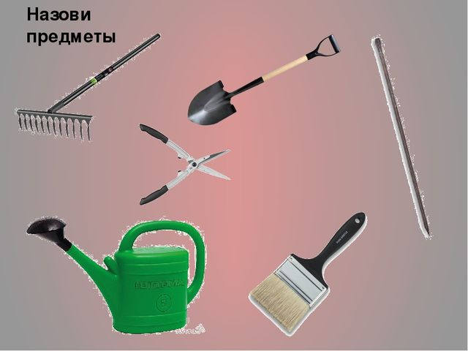
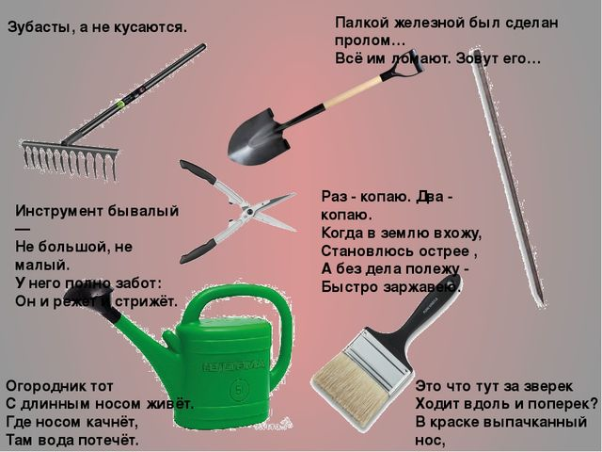
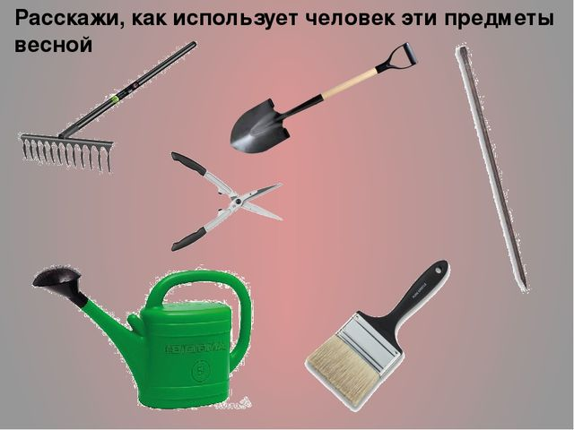
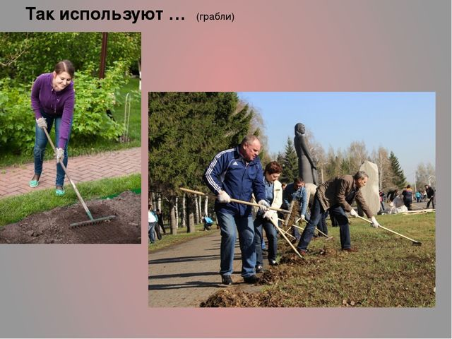
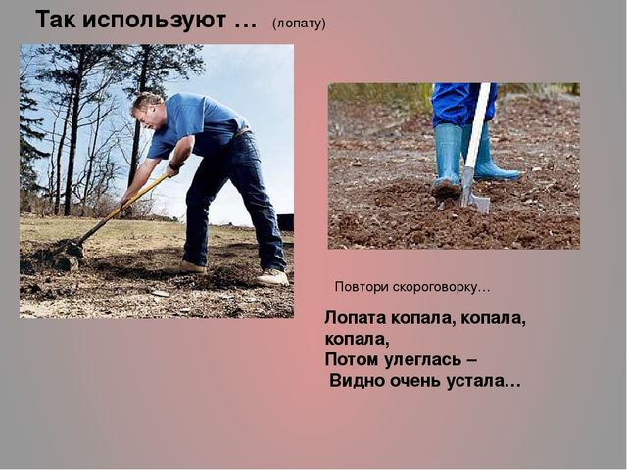
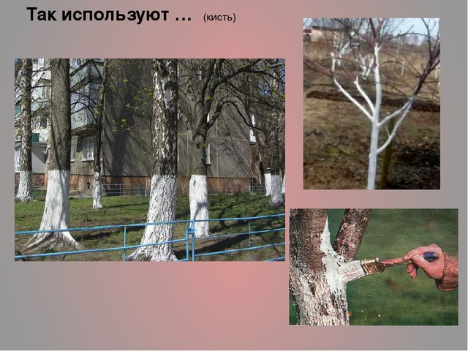
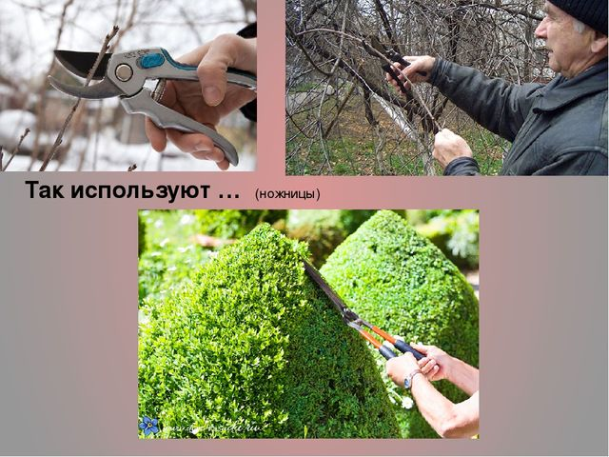
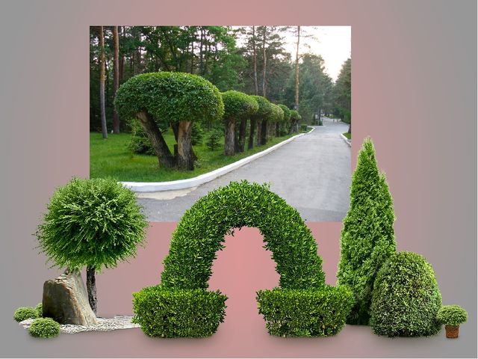
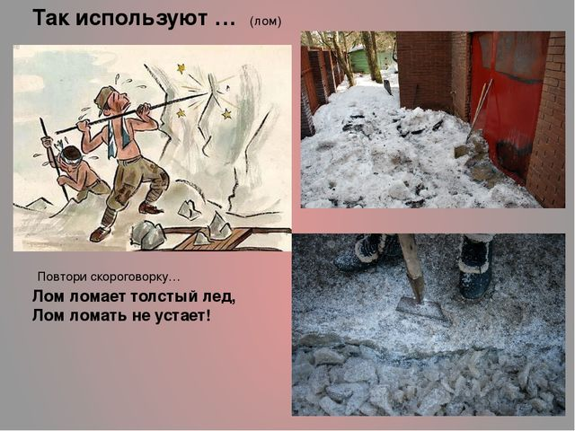
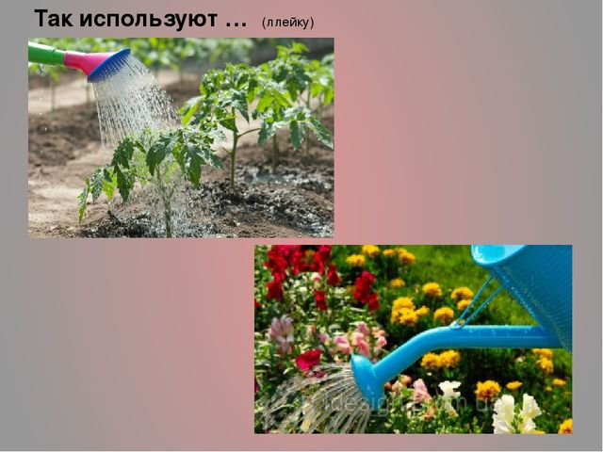
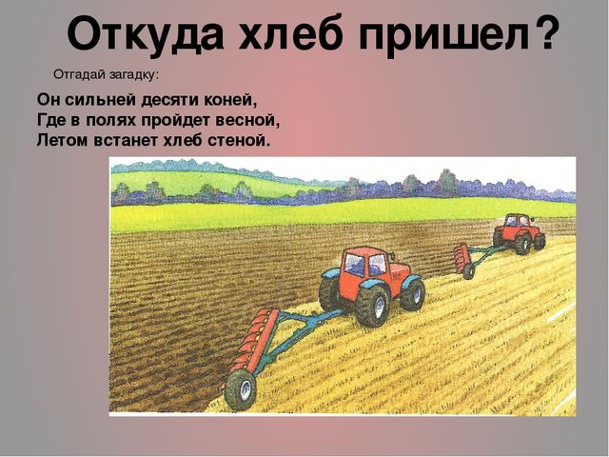
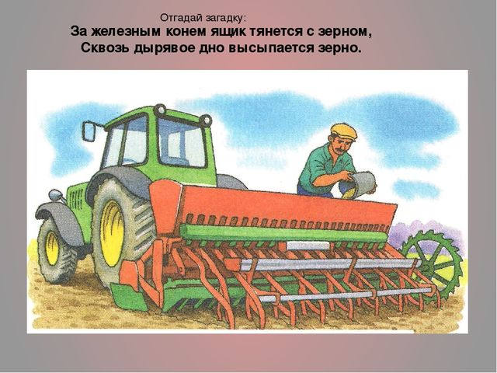
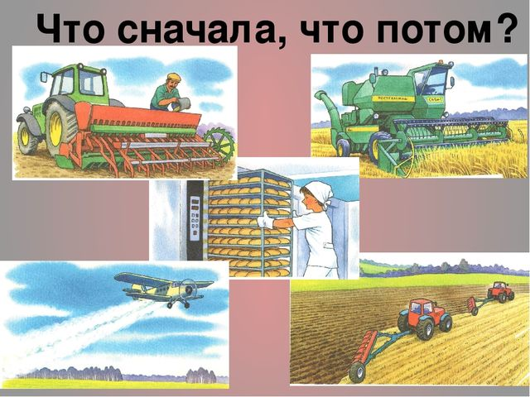
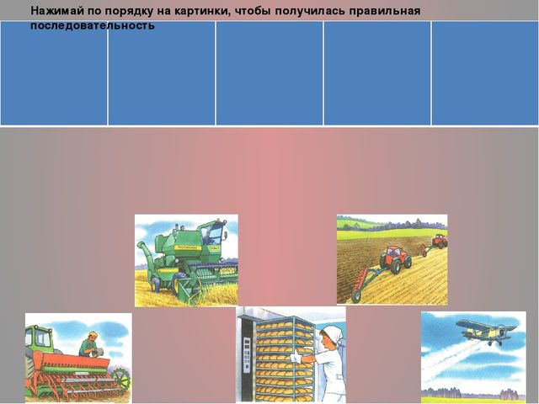
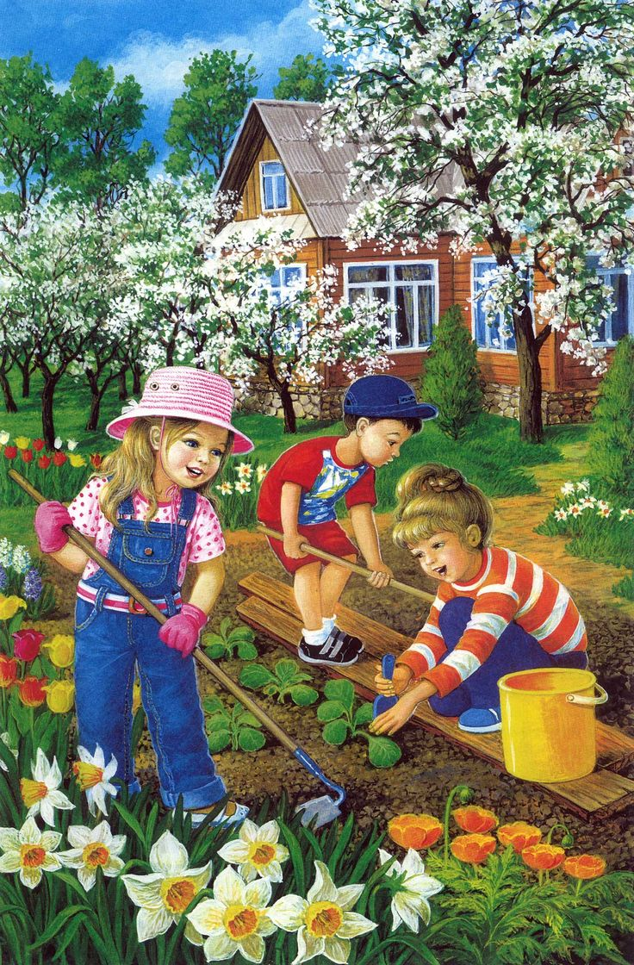

Лексическая тема «Труд людей весной. Инструменты.»
Родителям рекомендуется:
Уточнить у ребенка о том, какое время года продолжается, назвать весенние месяцы (март, апрель, май);
Во время прогулки в парке обратить внимание на изменения, происходящие в живой и неживой природе весной в конце апреля – начале мая (снег растаял; земля постепенно нагревается, т. к. солнце греет всё сильнее; на земле появилась зелень (мать-и-мачеха, одуванчики); днём погода тёплая, но ночью ещё бывают заморозки; появились (проснулись) насекомые – мухи, муравьи, пауки, мошки, черви и др.; перелётные птицы вернулись и вьют гнёзда, готовясь к появлению птенцов.
Уточнить и объяснить, почему апрель в народе называется «весной воды» (в марте солнце греть ещё сильнее и снег активно тает, на дорогах и земле появляются ручьи и лужи);
Расскажите ребенку о весенних полевых и садово-огородных работах, рассмотрите иллюстрации в книгах или энциклопедиях: землю на полях вспахивают /в огородах вскапывают (перекапывают); затем пашню засевают семенами, а в грядки высаживают рассаду овощей; деревья в саду белят, чтобы защитить от насекомых, поднимающихся из земли по коре деревьев;
Показать роль сельскохозяйственной техники и инструментов в весенних работах: техника (трактор, плуг, сеялка, веялка) используются при работах на полях, а инструменты (лопата, грабли, тяпка) используются при работах на огородах.

Задание 1. Отгадать загадку (развиваем психические процессы).
На весенних на полях Ходит полем
Бродит стадо черепах, Из края в край,
Но совсем не на ногах, Режет чёрный каравай.
А на собственных зубах. (Плуг)
(Трактор)
За железным конём Стоит стеной,
Ящик тащится с зерном. Шумит волной,
Сквозь дырявое дно Волна золотая,
Высыпается зерно. Не видно края.
(Сеялка) (Поле пшеницы)
Задание 2. Дидактическое упражнение «Подбирай и называй» (упражняем детей в подборе определений и глаголов к существительным):
Лопата (какая?) – железная/металлическая, новая, тяжёлая, сломанная и т.д.
Трактор (какой?) – огромный, сильный, железный, старый……
Земля (какая?) – чёрная, влажная, рыхлая, щедрая…..
Лопата (что делать?) – копать, разбивать (комья земли)….
Рассада (что делать?) – высаживать, выращивать, укрывать, удобрять….
Задание 3. Дидактическое упражнение «Расскажи какой?» (упражняем детей в образовании относительных прилагательных от существительных по аналогии):
апрель – апрельский поле – полевой
сад – садовый огород – огородный
семена – семенной пшеница – пшеничный…

Задание 4. Дидактическое упражнение «Слова - родственники» (учим детей образовывать родственные слова по схеме-алгоритму):
Огород – огороды, огородик, огородище, огородный, огородить, огородник.
Поле – полюшко, поля, полевой, полевод.
Трактор – трактора, тракторный, тракторист, трактористка.
Задание 5. Послушайте рассказ. Придумайте заголовок к рассказу. Ответьте на вопросы и перескажите.
Солнечным весенним утром Ваня и Ника помогали маме высаживать в теплицу рассаду помидоров. Мама рассказала детям о том, какие красивые, необычные и полезные овощи – томаты.
Всё лето дети помогали маме ухаживать за рассадой: поливали растения, выпалывали сорняки и рыхлили землю вокруг саженцев. Скоро рассада превратилась в крепкие кустики томатов. На кустиках появились мелкие жёлтые цветы, которые вскоре превратились в маленькие зелёные помидорчики.
К осени помидоры созрели. Ника помогала маме срывать красные душистые плоды, а Ваня укладывал их в деревянные ящики. Урожаем томатов все были довольны.
Вопросы по содержанию текста:
Какие овощи называются томатами? (Томатами называют помидоры.)
Где проходили события этой истории?
Что такое теплица?
Зачем весной рассаду высаживают в теплицу?
Что делали Ника и Ваня солнечным весенним утром?
Кто рассказал о пользе томатов детям?
Как ухаживали Ваня и Ника за рассадой томатов?
Как изменялась рассада томатов в течении всего лета?
Что делали дети осенью?
(Возможные варианты названий для рассказа – «Мамины помощники», «Весной на огороде», «Урожай томатов» и т.д.)
Задание 6. Координация речи с движениями по тексту.
Грядка
Я давно весну ждала. (Дети идут по кругу, взявшись за руки.)
У меня свои дела.
Мне участок в огороде (Идут в противоположную сторону.)
Нынче мама отвела.
Я возьму свою лопатку, (Остановились, изображаем, как копают.)
Я пойду, вскопаю грядку.
Мягкой грядка быть должна, (Показывают, как рыхлят грядку граблями.)
Это любят семена.
Посажу на ней морковку (идут по кругу, изображая, что разбрасывают семена.)
И редиску. А с боков
Будут кустики бобов.
Задание 7. Прочитать и обсудить стихотворения, выучить по выбору

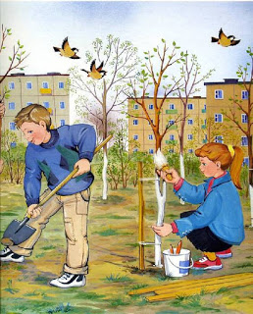

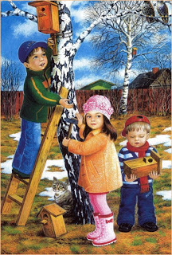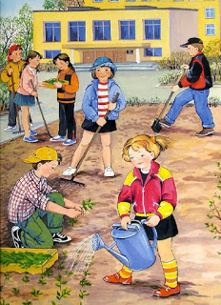

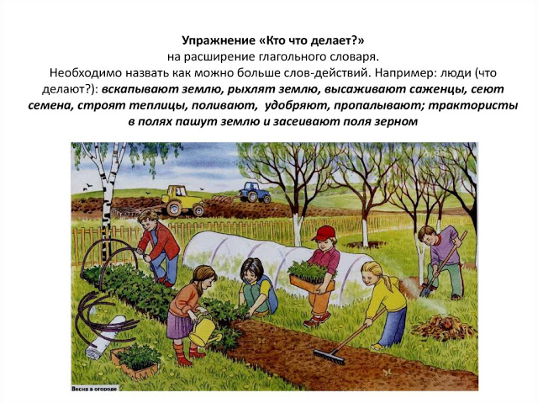

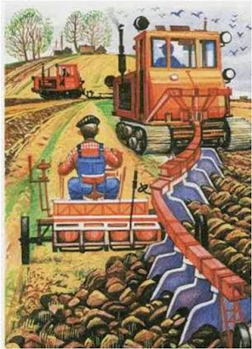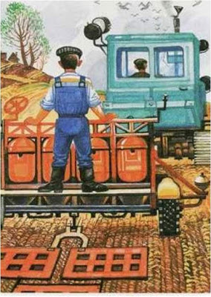
Пашет сеет
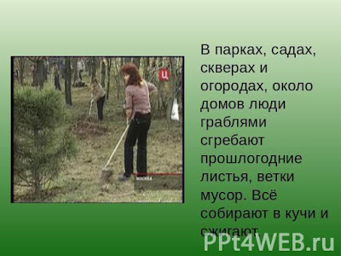

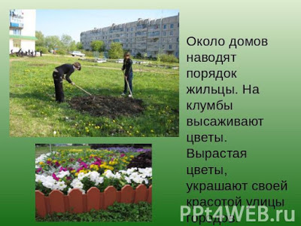

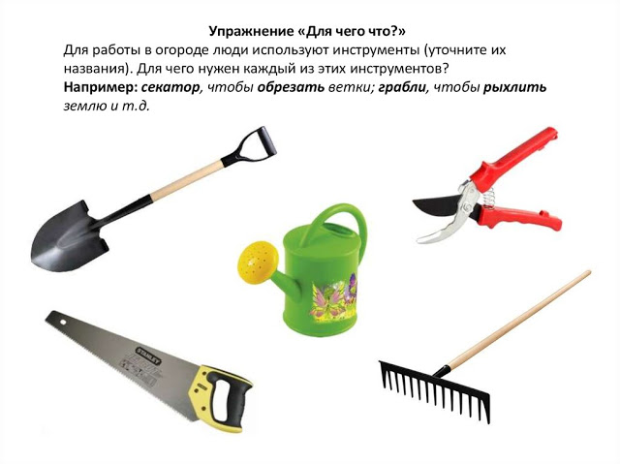

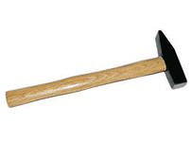

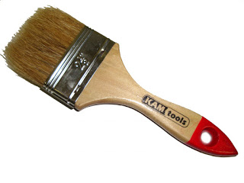

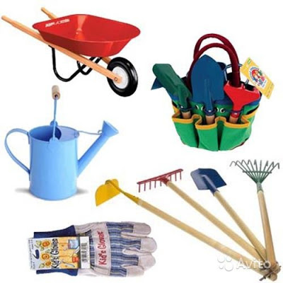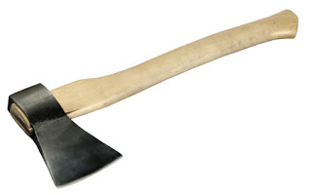

Конспект познавательной деятельности
для детей старшего дошкольного возраста «Труд людей весной»
Цель:
1.Активизация, расширение, уточнение словаря по теме.
2.Упражнять в употреблении уменьшительно-ласкательных суффиксов в
сущетвительных.
3.Упражнять в согласовании существительных и прилагательных с числительными.
4.Формировать логическое мышление, развивать связную речь.
Словарь:
Существительные:
Лопата, грабли, теплица, грядка, рассада, посадка, лейка, парник, сад, клумба.
Глаголы:
Сажать, сеять, поливать, белить, обрезать, копать, перекапывать.
Ход.
1.Организационный момент.
Чтение стихотворения:
Весна - красна! Ты к нам пришла
С тёплыми лучами, с быстрыми ручьями.
Первым март пришёл, белый снег сошёл,
За ним апрель отворил окно и дверь.
А как май придёт - всё кругом расцветёт.
-Дети, какое время года наступило?
-После какого времени года наступила весна?
-Какое время года наступит после весны?
-Сколько весенних месяцев вы знаете? Назовите их по порядку.
-Какой весенний месяц самый холодный (тёплый) и почему?
-Какой месяц наступил?
-Как вы думаете, чем занимаются люди весной в саду и в огороде?
2.«Грабельки»- упражнение с пальчиками.
Руки, как грабельки
Граблями сгребаем мы мусор с земли,
Чтоб к свету росточки пробиться могли.
(большой палец прижат к ладони, а остальные слегка разведены и полусогнуты, скребут по шершавой поверхности подушечками пальцев на ударные слоги)
3.Рассмотреть картинку « Труд людей весной»
Вопросы:
Что ты видишь на картинке?
Что делает мама?
Почему люди весной моют окна, подметают улицы, чинят лавочки, красят заборы?
Что делает папа?
Что сажает брат?
4. Упражнение « И я буду» (договори предложение до конца по образцу)
Мама моет, и я буду мыть.
Брат копает, и я буду копать.
Папа пилит, и я буду пилить.
Галя поливает, и я
Витя убирает, и я…
Надя гребёт, и я…
Вова рубит, и я…
Бабушка сажает, и я …
Таня сеет, и я …
Ваня белит, и я…
Павел обрезает, и я…
5. Продолжи предложение:
Весной в огородах люди копают, ( сеют, сажают, поливают, рыхлят, сеют,…)
6. Объясни пословицы:
Весной не поработаешь – зимой не поешь.
Кто весной не пролежит - целый год сыт будет.
7 . Объясни словечко:
Огород, рассада, пересадка.
8.Назови ласково:
Сад –
Огород –
Грядка –
Парник-
Яблоня –
Клумба -
9.Составить предложения с парами слов:
Копать - грядка ; Поливать - теплица; Сажать – рассада.
10. Сосчитай до пяти:
Одна перекопанная грядка
Один прополотый ряд…
Две перекопанные грядки …Пять перекопанных грядок.
11. Назови и объясни четвёртое слово:
День – ночь, лето – зима.
Птица – яйцо, растение – (семя.)
Яблоня – сад, луковица - (огород)
Клумба – цветы, грядка - (овощи)
Лопата - копать, лейка - (поливать)
Человек – переезд, растение – (пересадка)
12. Чтение, ответы на вопросы, пересказ по цепочке.
ВЕСЕННИЕ ЗАБОТЫ. ( по Т. Шорыгиной)
Много забот у людей весной. Надо прорастить семена, подготовить грядки, посадить картошку, лук, посеять укроп, петрушку, морковь, свёклу. В саду - окопать деревья, обрезать сухие сучки, а на клумбах высадить красивые цветы.
Тогда и лето будет красивое, и осень с урожаем, а зима - с запасами.
Вопросы:
- Что делают люди в саду?
- Что делают люди в огороде?
- Для чего они всё это делают?

